Stuka
Junkers Ju 87
« Sturzkampfflugzeug », ( « Stuka » en abrégé) .
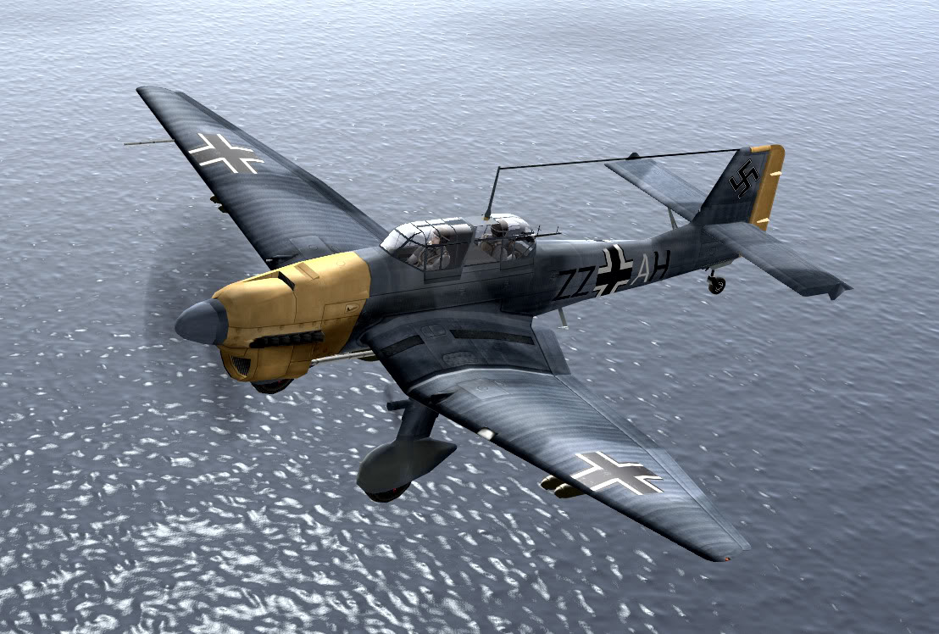

En quelques mots
Le Junkers Ju 87, est le plus célèbre des bombardiers en piqué de la seconde guerre .
Il en sorti 5.700 des chaines de production .
Son nom provient de quelques lettres allemandes qui signifient tout simplement « bombardier en piqué » . il y a donc quelques avions allemands qui sont des bombardiers en piqué, qui ne sont pas des Ju 87,mais qui néanmoins portent tous le nom de « Stuka » .
- Premier vol 17 septembre 1935
- Nombre construits Environ 6 500

- Équipage : 2 hommes
- Motorisation : augmentation progressive des cv de 600 à 1500 avec 1 moteur en V
- Envergure 13,8 m
- Longueur 11,1 m
- Hauteur 4,01 m
- Surface alaire 31,9 m2
- Masse à vide 2 750 kg
- Masse maximale 4 250 kg
- Vitesse de croisière 310 km/h
- Vitesse maximale 390 km/h (Mach 0.29)

- Plafond 8 000 m
- Vitesse ascensionnelle 214 m/min

- Rayon d'action 600 km

- 2 mitrailleuses MG 17 de 7,92 mm dans les ailes
- 1 mitrailleuse MG 15 de 7,92 mm en tourelle arrière
- Bombes 500 kg de bombes

Particularités
Environ 5 700 Ju 87 furent produits par la firme Junkers .
Ce bombardier léger était facilement reconnaissable, grâce à ses ailes incurvées en W
(désignées « ailes en mouette inversées ») et son gros train d'atterrissage principal fixe.
Les sirènes .
Certains Stukas,(pas tous) étaient dotés d'une sirène mécanique fixée sur les trains d'atterrissage, appelée « trompette de Jéricho ».
Constituée d'une petite hélice, qui accélérait en fonction du vent relatif créé par l'appareil, elle était destinée à produire un son strident lors des attaques en piqué.
Ce son aigu, rapidement associé au bombardement en piqué, avait pour objectif de terroriser les populations et démoraliser les militaires à son approche. Cependant, ce bruit caractéristique aurait une toute autre explication. Il s'agirait plus probablement d'un dispositif auditif, indiquant la vitesse en piqué et destiné à alerter le pilote, alors concentré sur son objectif
Elles furent retirées après la campagne de Pologne, car elles présentaient le désavantage d'avertir la cible d'une attaque prochaine, tout comme celui de ralentir un avion déjà fort lent.

Redressement automatique
Un système innovant de redressement automatique équipait également l'appareil, afin de le récupérer systématiquement après l'attaque en piqué.
Ce système était précieux, car il permettait à l'avion de ne pas aller percuter le sol si le pilote devait perdre connaissance au moment de la ressource (apparition d'un voile noir).

Prototypes :
Le premier prototype du Ju 87 effectua son premier vol à l'automne 1935.
Il présentait déjà une aile en W mais avait une dérive double.
Il était propulsé par un moteur Rolls-Royce assez faible de 640 ch
Le deuxième prototype, reçut une dérive simple .
Il était doté de plans pouvant pivoter à l'extérieur des pantalons de roues,ce qui en faisait de très bons aérofreins.
Son moteur était à présent un Jumo 210 allemand, qui développait 610 ch.,cad « moins » ,mais il était « allemand » .

Baptême du feu .
L'intervention de l'Allemagne dans la guerre civile espagnole, avec les chasseurs et les bombardiers de la Légion Condor, allait permettre d'évaluer l'avion dans un contexte opérationnel réel.
Trois Ju 87 A-1 furent envoyés en Espagne,et le chef de la Légion Condor, le colonel Von Richthofen, qui s'était pourtant opposé quelques années plus tôt à la réalisation du Stuka, fut si impressionné par sa précision qu'il alla jusqu'à réclamer davantage d'appareils.
La version A utilisée en Espagne,était cependant expérimentale.
La version B était propulsée par un moteur Jumo 211 de 1 100 ch,soit le double de la version « A ».
La version « B » pouvaient emporter
- Soit une bombe de 1 000 kg sous le fuselage
- Soit une bombe de 250 ou 500 kg sous le fuselage,
avec en plus 450 kg de petites bombes sous voilure.
Une mitrailleuse MG 17 de 7,92 mm était logée dans l'aile gauche, en plus des autres armes.
La canopée avait été redessinée,
Les capotages de roues remplacèrent les pantalons de jambes de train.
L'accroissement important de la puissance du moteur, associé à une finesse aérodynamique améliorée, lui ajoutaient 70 km/h de vitesse de pointe, ainsi qu'une vitesse de piqué augmentée de 40 km/h. Il avait une autonomie de 550 km pour une vitesse de 280 km/h.
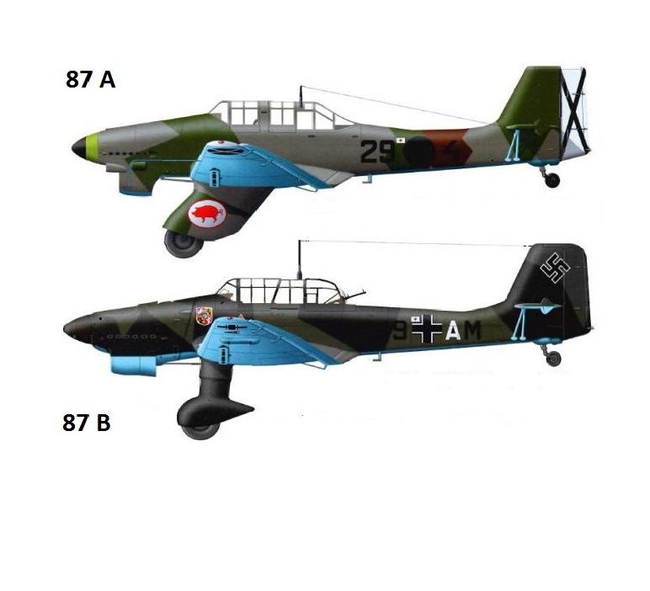

Accidents du 15 août 1939
En ce 15 août, un groupe de Stuka effectue un exercice d'attaque au sol devant des hauts-gradés de la Luftwaffe. En arrivant sur cible, les pilotes de Ju 87 trouvent une zone recouvert d'un épais brouillard et c'est la catastrophe : lors du piqué, 13 bombardiers s'écrasent au sol faute d'avoir pu correctement évaluer leur ressource.

Méthodes de combat .
Contrairement aux idées reçues, le Ju-87 n'était pas une proie si facile que ça à abattre.
Certes moins maniable et plus lent qu'un chasseur, un pilote allemand pouvait jouer de la faible vitesse de son appareil en volant au ras du sol .
Il pouvait ainsi contraindre un éventuel poursuivant, plus rapide à le dépasser, s'exposant lui-même aux tirs du Junkers.
Enfin,un chasseur ennemi qui essayait de réduire sa vitesse, pour aligner le Stuka dans son collimateur, risquait également de décrocher et de percuter le sol
.
De plus, le Ju-87 était une machine très robuste et pouvait encaisser durement les tirs, en particulier les balles de faible calibre des chasseurs Hurricane et Spitfire.
Bien souvent, ce n'est qu'en s'y mettant à plusieurs que les chasseurs de la RAF parvenaient à abattre leur adversaire.

La Bataille de France
Le Stuka participa très efficacement à la Bataille de Pologne, et la Bataille de France ;c’était un bombardier très précis qui pouvait très facilement être guidé à partir du sol .
La sirène fort démoralisante participa à sa renommée .
Lors de la bataille de Dunkerque, de nombreux navires alliés furent perdus suite aux attaques des Stukas .

La bataille d'Angleterre

La bataille d'Angleterre prouva que le Junkers Ju 87 était vulnérable dans les cieux, contre une opposition déterminée et organisée. Cet avion, comme les autres bombardiers en piqué, était lent et pas suffisamment protégé contre les attaques venant de l'arrière,car il ne possédait comme défense arrière, que d'une mitrailleuse légère de faible calibre.
En outre, il ne pouvait pas être efficacement protégé par des escorteurs, en raison de sa faible vitesse et de la très basse altitude à laquelle il devait larguer ses bombes.
Il fut retiré des attaques contre la Grande-Bretagne en août, après des pertes prohibitives, laissant la Luftwaffe sans avions d'attaque au sol précis.

La Campagne de Russie .
Un canon antichar de 37 mm fit du Stuka un nouvel adversaire très redoutable .
Il fut aussi tout indiqué dans l’attaque des points d’appui et de cibles ponctuelles .
Il était lent, mais robuste, et il fut plus victime de la DCA soviétique que des chasseurs soviétiques .
La fabrication du Ju-87 prit fin au début de 1944 au bénéfice du FW 190,mais il resta en service, dans ses versions de harcèlement nocturne et de chasseur de chars, jusqu'à la fin du conflit.
Plus lent que le FW 190, le Ju-87 était en revanche de loin plus résistant, surtout face à la DCA
C'était également une plate-forme de tir stable et sa capacité de destruction était particulièrement meurtrière. En une mission, le Junkers 87G pouvait détruire 5 à 10 blindés avec ses canons de 37 mm, tandis qu'un FW 190, qui n'emportait qu'une seule grosse bombe, pouvait au mieux espérer détruire un seul char en une seule passe, deux avec de la chance en se servant de ses canons d'ailes de 30 mm .
L'as allemand Hans-Ulrich Rudel détruisit durant la guerre pas moins de 2 000 cibles terrestres, dont 519 chars.
Il fut le principal initiateur de la version Ju-87G, dont il avait su pleinement tirer parti.

Reconnaitre les Versions
Les points suivants doivent être observés :
- Verrière basculante ou coulissante
- Train pantalon initial ou pas
- Train modifié avec roue « tout à l’avant » ou « légèrement en arrière ».
- Forme de la prise d’air avant .
- 1 ou 2 mitrailleuses d’ailes
- 1 ou 2 mitrailleuses arrière
- Simple fente pour mitrailleuse ou tourelle arrière complète .

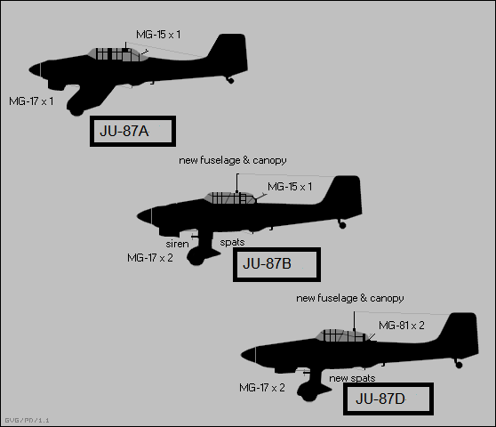
Version Ju 87 A
1 seule mitrailleuse d’aile à drt
La mitrailleuse arrière se glisse dans une simple fente
Cockpit à fenêtre basculante
Pas de tourelle arrière pour la mitrailleuse

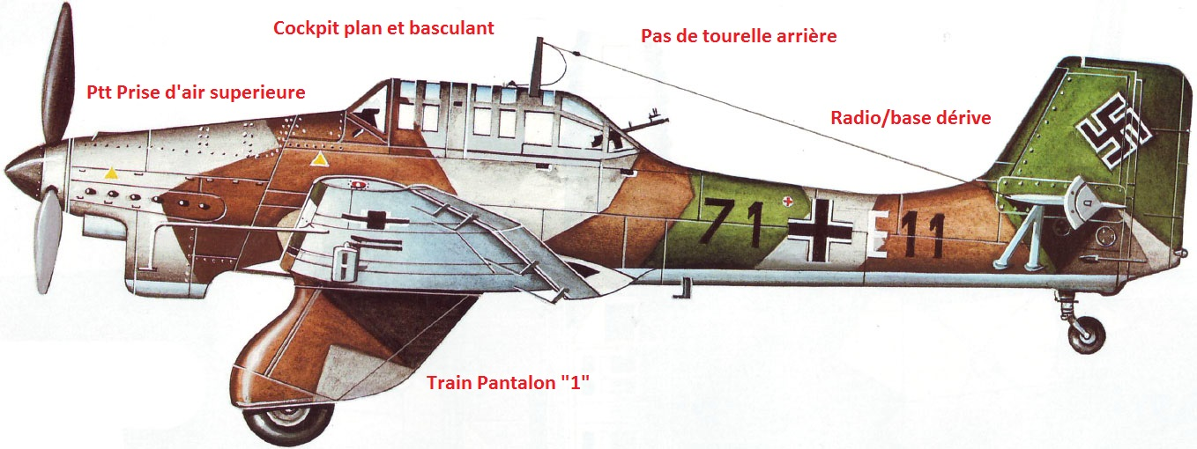

Version Ju 87 B
- Nez redessiné,
- Pantalons de train d'atterrissage redessinés
- cockpit redessiné avec une verrière coulissante
- véritable tourelle arrière de tir
- ajout d'une mitrailleuse MG17 dans l'aile gauche,
- ajout de lance-bombes pouvant emporter 2 bombes de 50 kg sous chaque aile
- ajout de la sirène sur le train droit .
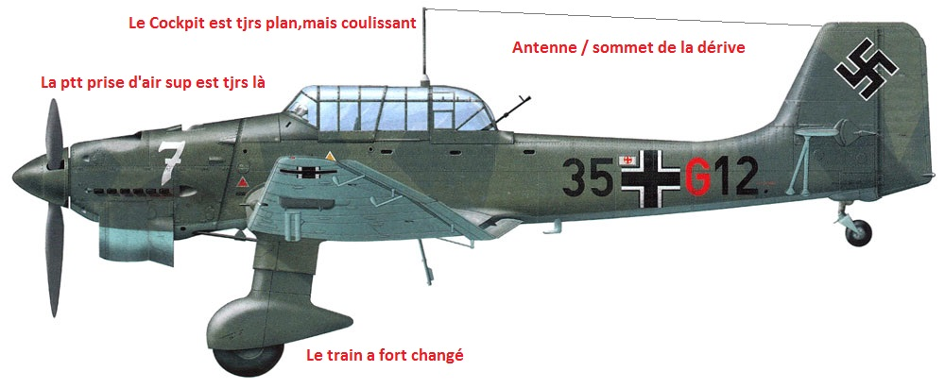
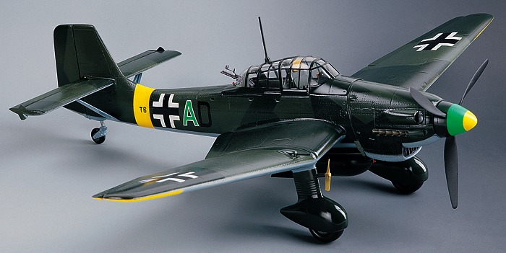
Hélice de la sirène très visible sur le train droit .

Version Ju 87 C
Le Ju 87C était un dérivé du Ju 87B conçu en tant que bombardier-torpilleur, pour un emploi depuis le porte-avions (jamais terminé) Graf Zeppelin.
Il était donc doté d'ailes repliables et d'une crosse d'appontage.
Quelques exemplaires seulement furent construits
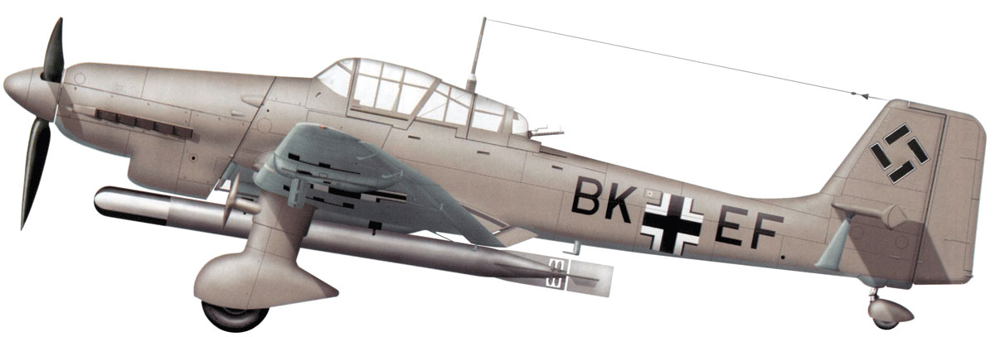
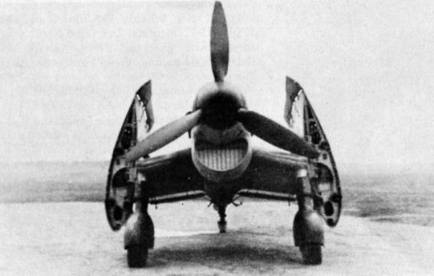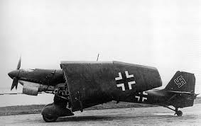

Le Ju 87 D
- Bloc moteur et capot entièrement redessinés
- Prise d'air de capot supérieure supprimée
- Nouvelle verrière à l'aérodynamique améliorée
- L’armement arrière se compose maintenant de 2 mitrailleuses jumelées de 7,9 mm,
- L’emport en bombes est augmenté jusqu'à 1 800 kg...
- Les sirènes aérodynamiques sont désormais au nombre de deux (une sur chaque jambe de train).

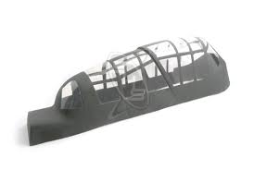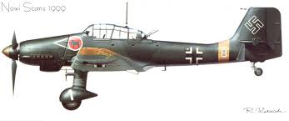
Variante D2
La variante D-2, était une version destinée au remorquage de planeurs.
Le fuselage et la queue furent renforcés et un crochet de remorquage fut ajouté sous la dérive. Absence de lance-bombes et d'armement.
La variante D3
La variante D3 était une version au blindage renforcé
La variante D4
La variante D4 a été une version d'essai de bombardier-torpilleur
A la place des mitrailleuses d’ailes il y avait des canons de 20 mm
Suite à des essais non concluants, il n'y eût pas de construction en série.
La variante D5
La variante D5 a gardé les deux canons de 20 mm dans les ailes
Les sirènes sont supprimées.
La variante D7
La variante D7, est une version destinée au harcèlement nocturne.
La variante D7 garde les 2 canons de 20 mm
le moteur est équipé de cache-flammes sur les pipes d'échappement.
Le JU 87 G

Le Ju 87G était une version antichar. Elle était équipée de deux canons de 37 mm, surnommés « Kanonenvogel » (« oiseau-canon ») et dérivés du canon antiaérien FlaK 18 de même calibre.
Ces deux armes colossales étaient fixées en gondole sous les ailes .
Parfois, une mitrailleuse MG17 était tout-de-même conservée pour la visée.
Le blindage est amélioré.
Le surpoids entraine la suppression du lance-bombes ventral, des freins de piqué (puisque l’avion n’attaquait plus en piquée) et des sirènes.
Les 2 canons de 37 pouvaient être démontés pour être remplacés par des lance-bombes permettant à l'avion d'emporter jusqu'à 4 bombes de 50 kg.
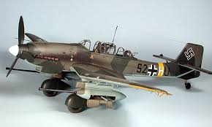
Le Ju 87 R
Le JU 87 R est la version à long rayon d'action.
Cette variante du Stuka n'emportait une bombe que sur la seule fourche ventrale (absence de lance-bombe sous les ailes), mais pouvait en contrepartie emporter deux réservoirs de carburant de 300 litres, largables en vol, sous les ailes.
Les ailes contenaient également des réservoirs de 150 litres chacun dans leur structure.
Avec tous ses réservoirs pleins, l'autonomie de l'appareil pouvait atteindre les 1 500 km.
La production totale de cette version s'élèva à 972 exemplaires.

La variante Ju 87 R3 :
La variante Ju 87 R 3 est un remorqueur de planeurs expérimental.

